    Гөлчәчәк  МБМБУ Дөбъяз “Гөлчәчәк”балалар бакчасы |  | КЕЧКЕНӘ ГАЗЕТ  №6  февраль  2015 ел.
КЫЗЫКСЫНУЧАН ҺӘМ КАЙГЫРТУЧАН ӘТИ-ӘНИЛӘР ӨЧЕН ГАЗЕТ

23 февраль-Ватанны саклаучылар көне. Бу батырлар һәм кыюлар көне. Безнең бабайлар, әтиләр без тыныч, мул тормышта яшәсен, бәхетле булсын өчен Ватаныбызны саклаган.  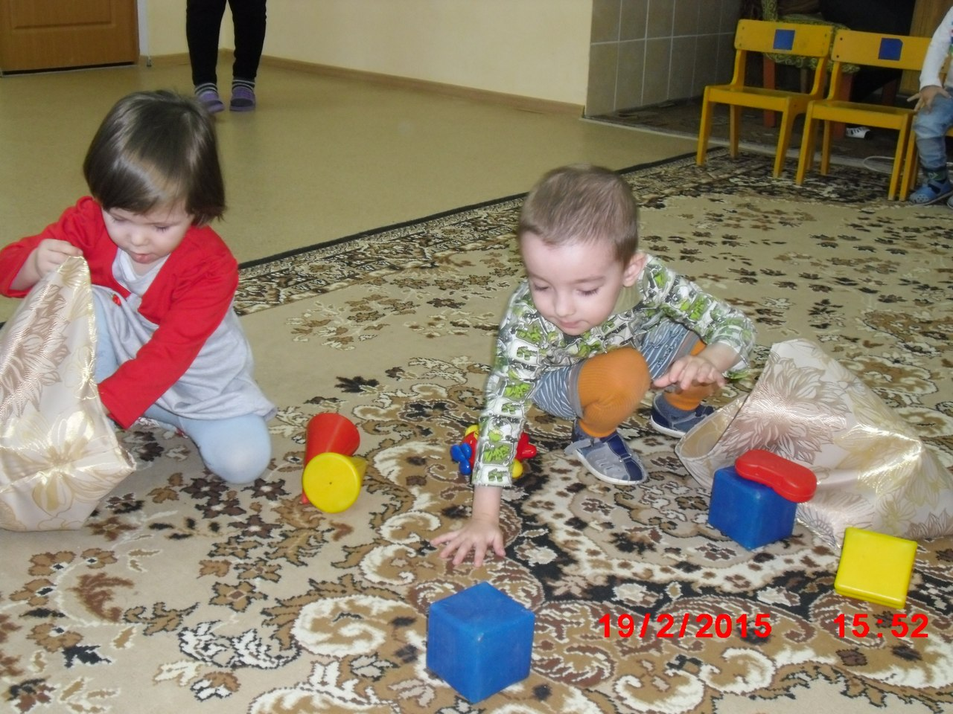 |  | Еракта-еракта тора,  Минем абый сакта тора.  Әни эштә чакта тора,  Әти юлда чакта тора,  Мин уйнаган чакта тора,  Син йоклаган чакта тора!  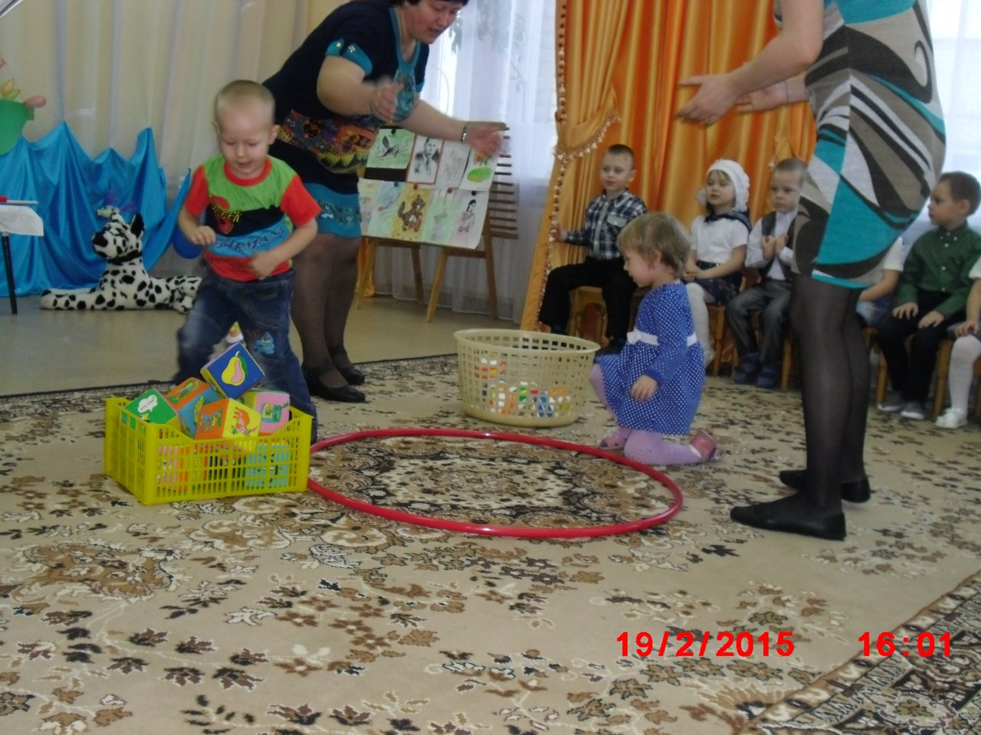 |  | Телевизор да карамый,  Читкә карарга ярамый,  Чиккә генә карап тора,  Дошман килеп кермәсен ди,  Безнең серне белмәсен, ди.  